|  |
| --- |
|  |

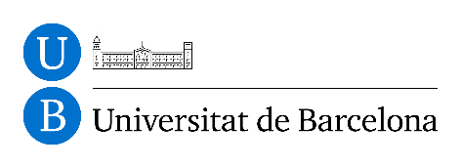

|  |
| --- |
|  |
| **L’educació i la seva qualitat** |
|  |
| Raquel Rovira Salvat |
|  |
| **Estadística Pública** |
| **Grau d’estadística UB-UPC** |
|  |

CONTINGUT

1.Introducció 1

1.1Marc teòric 1

1.2Motivació 1

2.Les nacions unides 2

4.Fonts de finançament 4

5.Educació i qualitat 6

5.1.Anàlisi de la situació actual 7

5.2 Organismes col·laboradors 8

5.2.1.Organització de les Nacions Unides per a l’educació, la ciencia i la cultura 8

5.2.2. En primer lloc: l’educació 9

5.2.3. Educació sexual 12

6.Predicció a posteriori 13

7. Formes de cooperació 15

8.Conclusions 16

# 1.Introducció

## 1.1Marc teòric

El present treball està format per una descripció de la situació actual que pateixen algunes persones a causa de la pobresa. Elsproblemes que existeixen actualmente són molt més greus del que ens podem imaginar.

Per aquesta raó, cal pendre consciència de la situació que estan vivint moltes persones, saber els antecedents que produeixen aquestes taxes de crisis i quins han de ser els principals objectius que cal marcar-se per tal de poder canviar la societat cap a un món millor.

En resum, aquest petit treball relata la situació actual que viuen alguns països en referencia a conflictes, amb el principal objectiu de coneixer amb profunditat com es viu el tema de l’educació en els països de desenvolupament i la seva qualitat.

Els objectius del desenvolupament sostenible representen un conjunt de propòsits que cal complir amb un determinat període de temps i així crear un futur on es pugui garantir una vida digne i protegir al planeta.

També cal destacar que una petita introducció sobre les Nacions Unides i altres temes relacionats, és una información complementària necessària per comprendre correctament alguns aspectes específics tractats.

## 1.2Motivació

El principal motiu que m’ha impulsat a triar aquest tema, ha estat dur a terme una cooperativa a nivel personal sobre les diferències que existeixen en l’educació entre països, les desigualtats que existeixen, i la gran dificultat que representa per ells. Estudiar també les grans diferències que existeixen en l’educació en la diferencia de gènere. Crec que és un tema que té gran debat amagat.

# 2.Les nacions unides

L'**Organització de les Nacions Unides** (**ONU**) és una [organització intergovernamental](https://ca.wikipedia.org/wiki/Organitzaci%C3%B3_internacional) mundial, creada per la [Carta de San Francisco](https://ca.wikipedia.org/wiki/Carta_de_San_Francisco) el [1945](https://ca.wikipedia.org/wiki/1945), amb la finalitat de mantenir la [pau](https://ca.wikipedia.org/wiki/Pau), promoure la cooperació econòmica, cultural, social i humanitària, garantir la seguretat dels estats basant-se en els principis d'igualtat i [autodeterminació](https://ca.wikipedia.org/wiki/Autodeterminaci%C3%B3) i vetllar pel respecte dels [drets humans](https://ca.wikipedia.org/wiki/Drets_humans). Actualment formen part de l'organisme un total de 193 [estats](https://ca.wikipedia.org/wiki/Estat) delmón, és a dir, gairebé tots els que són àmpliament reconeguts. A més té tres observadors permanents: el [Vaticà](https://ca.wikipedia.org/wiki/Vatic%C3%A0), l'[Orde Sobirana i Militar de Malta](https://ca.wikipedia.org/wiki/Orde_Sobirana_i_Militar_de_Malta), i l'[Estat de Palestina](https://ca.wikipedia.org/wiki/Territoris_Palestins).

3.Objectius del desenvolupament sostenible

Els Objectius de Desenvolupament Sostenible (ODS), oficialment coneguts mitjançant l’agenda per “Transformar el nostre món: l’Agenda 2030 pel Desenvolupament Sostenible”, són un conjunt d’objectius relacionats amb el futur desenvolupament internacional creats per les Nacions Unides i promoguts com a Objectius Mundials per al Desenvolupament Sostenible. Substitueixen els Objectius de Desenvolupament del Mil·lenni (OSM), que caducaran a final de 2015. Els ODS seran vàlids de 2015 a 2030. HI ha 17 objectius i 169 metes específiques per a aquests objectius. Podríem dir que aquest conjunt de 17 objectius reflexen una ideologia que es vol assolir caracteritzada per obtenir un desenvolupament sostenible per les persones i el planeta, protegir el planeta, invertir en un futur que tots volem i garantir una vida digna per a tothom.

Els 17 objectius es mostren a continuación:

1. Acabar amb la pobresa

2. Evitar la fam al món

3. Garantir la salut i el benestar

4. Promoure una educació de qualitat

5. Buscar l’igualtat de gènere

6. Aigua neta i sanejament

7. Energia assequible i no contaminant

8. Oportunitats laborals i creixement econòmic

9. Indústria, innovació i infraestructura.

10. Reduïr les desigualtats.

11. Ciutats i comunitats sostenibles.

12. Producció i un consum responsable.

13. Actuar contra el canvi climàtic

14. Vida submarina.

15. Vida dels ecosistemes terrestres.

16. Pau, justícia i institucions sòlides.

17. Establir aliances per poder aconseguir els objectius proposats.

# 4.Fonts de finançament

En la gràfica que es mostra a continuació es pot observar la distribució del capital recaptat per les Nacions Unides. Podem observar valors dels últims deu anys, representats en columnes i dividits per utilització del capital per recursos bàsics o altres tipus de recursos.

Tot i que els últims anys les contribucions obtingudes han anat mimvant des del 2007 al 2014, podem observar un creixement de capital del 2004 al 2007.

Aproximadament la cinquena part de totes les contribucions obtingudes estan destinades al sistema de les nacions unides per al desenvolupament.

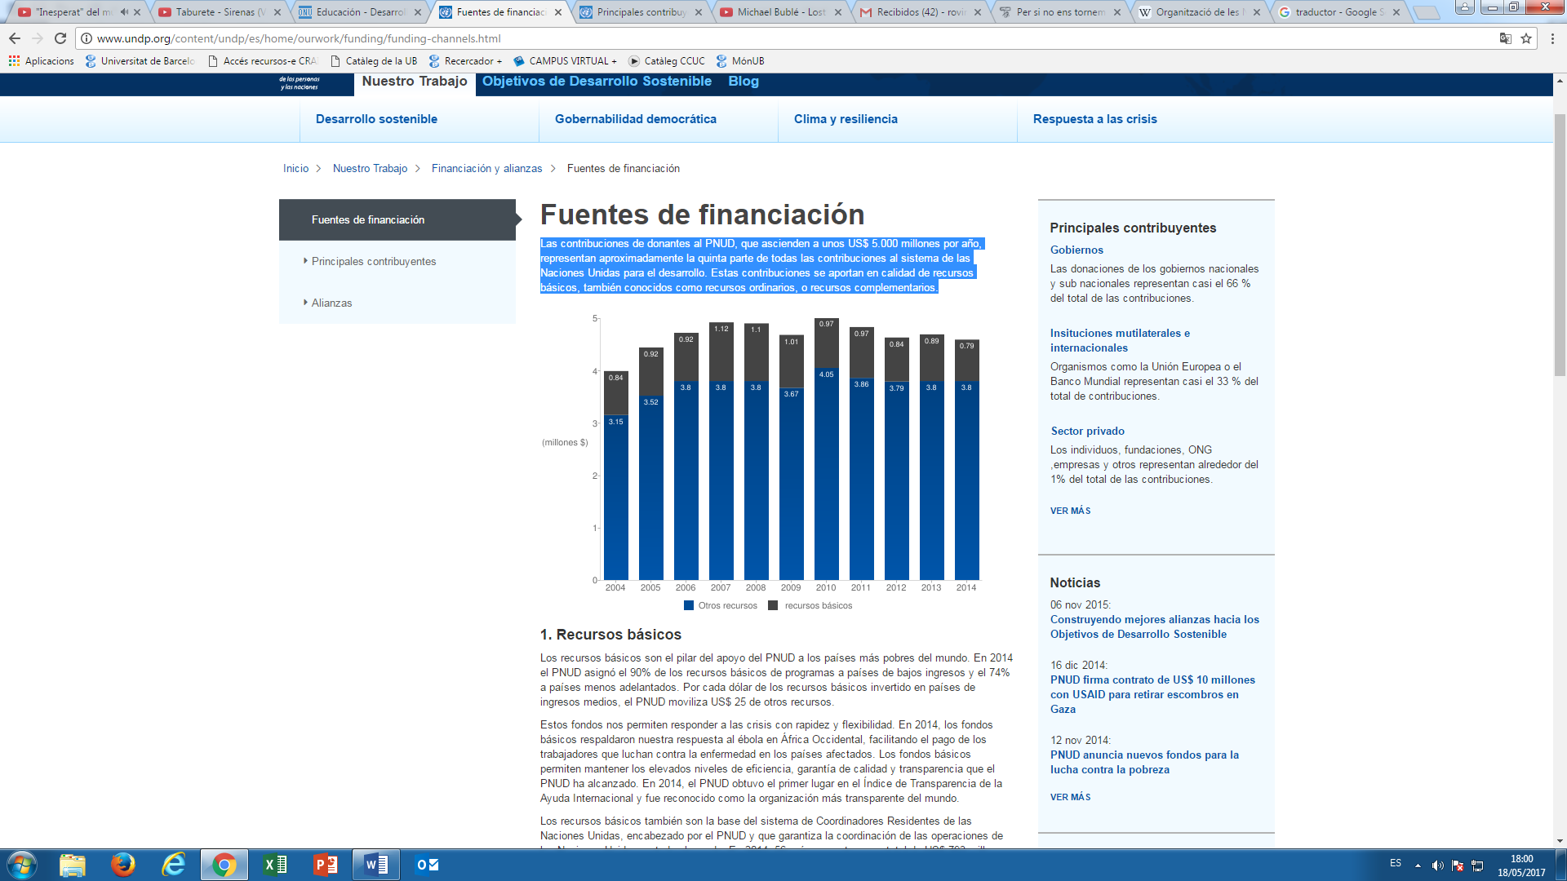

Els recursos bàsics són un pilar molt important per als països que es troben en situació de pobresa i permeten respondre a la crisi amb gran flexibilitat i rapidesa.

També cal observar quins països aporten més contribucions que no pas els altres. Si ens fixem en la gràfica de sota, que desenvolupa d’una forma clara d’on procedeixen els recursos bàsics del 2014, podem observar que dels 10 països aliats a Noruega és el país que contribueix més en la causa seguit del Regne Unit.

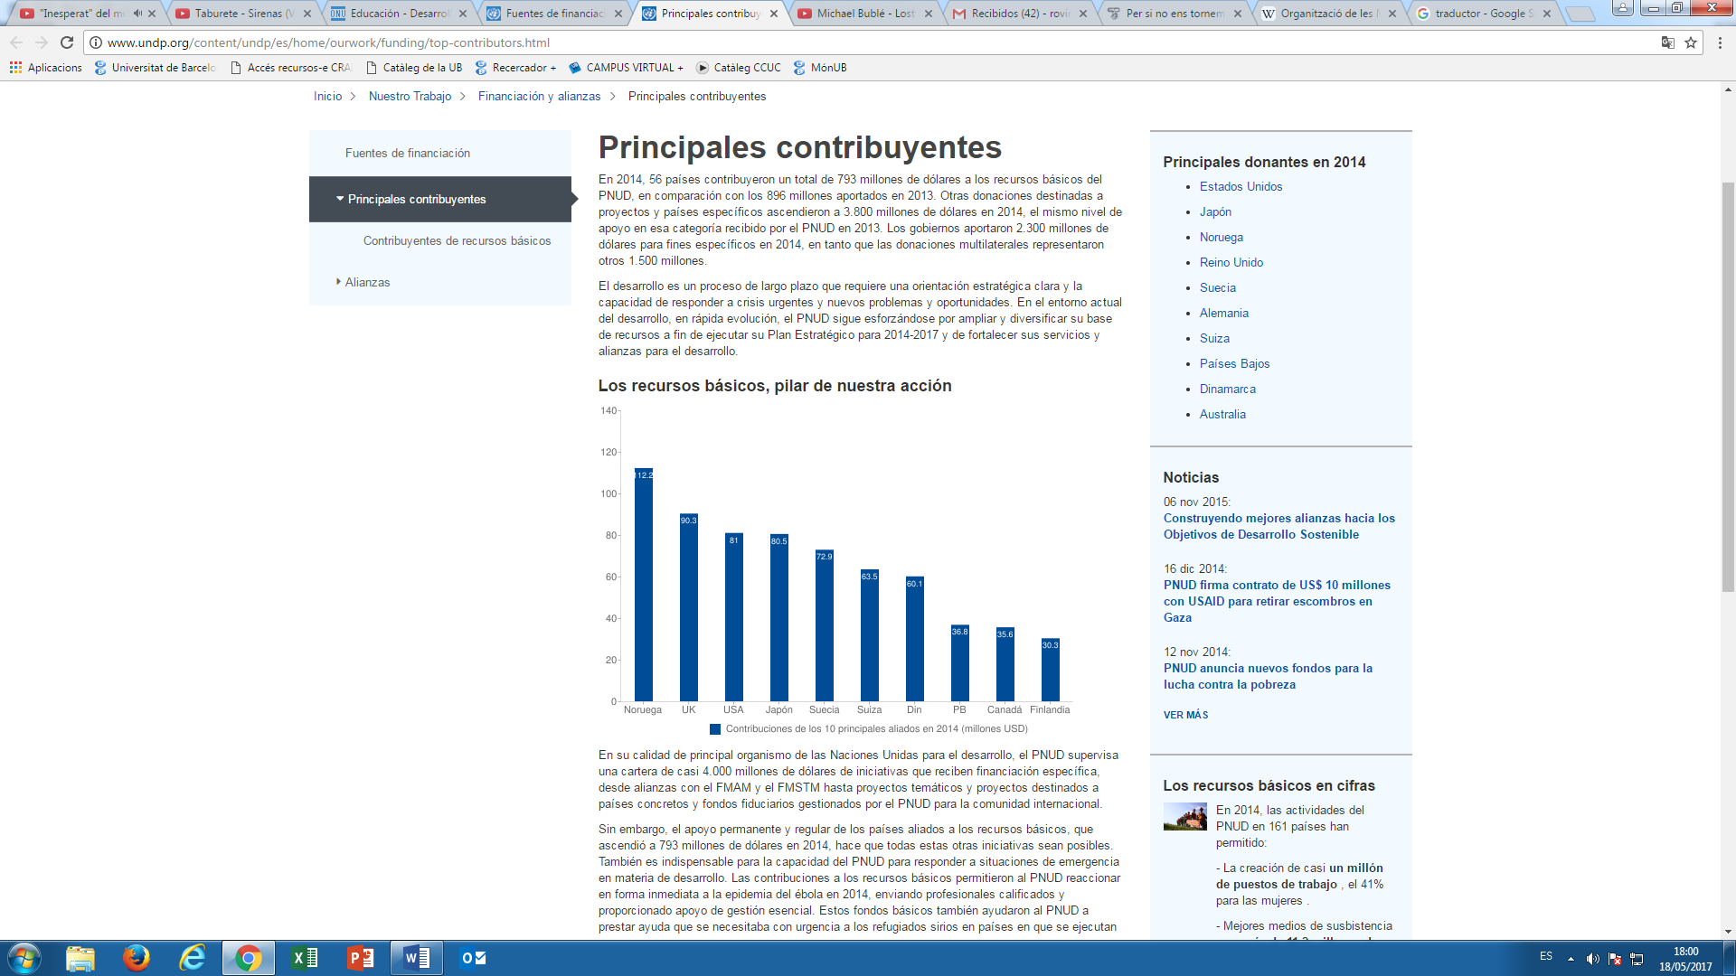

En 2014, el 90% dels recursos bàsics del PNUD van ser assignats a països de baixos ingressos, i per cada dólar dels recursos bàsics invertits en aquestsspaïsos, el PNUD va mobilitzar altres 5 dòlars d'assistència per al desenvolupament de fonts addicionals. Si bé només el 10% dels recursos bàsics del PNUD es van assignar a països d'ingressos mitjans, per cada un d’aquests dòlars va ser posible recaptar altres 25 dòlars per a la seva utilització en el desenvolupament local de països d'ingressos mitjans.

Algunes entitats com per exemple el sistema de les Nacions Unides, fundacions socials, el sector privat o algunes institucions financeres internacionals, representen un conjunt d’institucions que cooperen conjuntament i formen aliances per tal de dur a terme una correcte financiació de projectes i maximitzar els beneficis que es poden obtenir.

# 5.Educació i qualitat

L’educació i la seva qualitat és un dels principals objectius del desenvolupament sostenible per tal d’assolir un futur millor per als infants arreu del món. S’enten l’educació com un procés d’ensenyament i aprenentatge d’una persona. L’educació, en el sentit més ampli, és qualsevol acte o l’experiència que té un efecte formatiu en la ment, el caràcter o la capacitat física d’un individu. En un sentit tècnic, l’educació és el procés pel qual la societat transmet, de manera deliberada, organitzada i sistemàtica, els seus coneixements acumulats, aptituds i valors a les noves generacions.

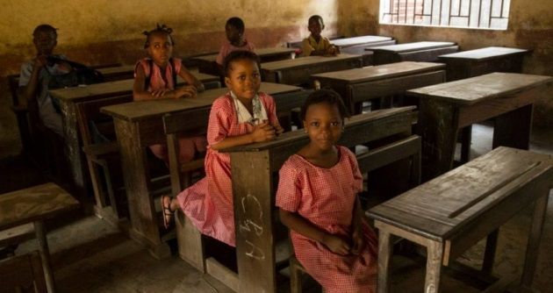

El principal objectiu és poder arribar a crear una societat caracteritzada per tenir una educación inclusiva, equitativa i de qualitat, així com promoure oportunitats d’aprenentatge durant tota la vida per a tothom. Aconseguir una educació de qualitat per a la societat actual és la principal base per a millorar la vida de les persones i continuar amb el desenvolupament sostenible. En els darrers anys s’han produït importants avenços en relació a una millora de l’ accés a l’ educació en tots els nivells i l’increment de la taxa d’escolarització en les escoles, sobretot en el cas de les dones i nenes. Actualment existeixen desigualgats remarcables entre els nens i nenes en un mateix país, fet que priva d’oportunitats per culpa de diferències de sexe.

Aquest tema és de gran importància, ja que gràcies a una bona educació, es crea una igualtat entre les oportunitats de feina existents i així es pot disminuir la desigualtat que existeix en la nostra societat i començar un camí cap a una societat amb igualtat de gènere i fomentar la tolerància entre les persones i així crear un món més pacífic. És la clau per poder aconseguir altres objectius del desenvolupament sostenible, ja que es considera que quan les persones adquireixen un mínim de conceptes, poden començar a escapar del cicle creat per la pobresa.

Aquets objectius es podran assolir gràcies a una cooperació conjunta impulsada per vàries institucions, ajuntant el seu treball individual arribant així al objetiu marcat.

## 5.1.Anàlisi de la situació actual

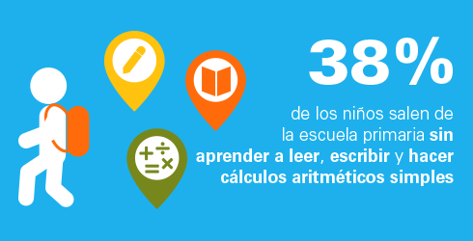

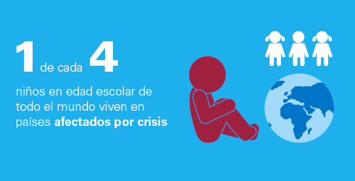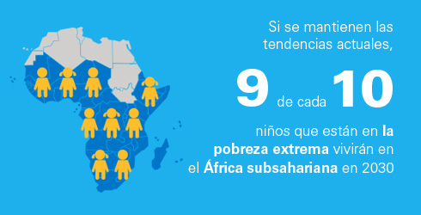

Per què és important un canvi a nivell educatiu arreu del món?

La situació que es viu arreu del món en referència a l’eduació, és molt precària. Actualment, més de la meitat dels infants que no han estat escolaritzats arreu del món, es troben a la regió geográfica d’ Àfrica Subsahariana. Hi ha una relació entre els països que pateixen algún conflicte polític i l’educació, ja que en regions afectades per la guerra, aproximadament el 50% dels infants no van a l’escola per no córrer cap perill, fet que dóna a reflexionar. En aquests països tot i que la taxa d’escolarització ha arribat al 91%, encara hi ha 57 millons de nens sense poder anar a l’escola. El problema no és la taxa d’escolarització, sinó que són els fets que priven als nens a assistir a l’escola pels problemes existents.

El 38% de nens i nenes surten de l’escola primària sense saber escriure, llegir i sense els conceptes bàsics de matemàtiques apresos. Es calcula que 103 millons de joves no tenen un nivel mínim d’estudis, més del 60% del qual respresentat pel sexe femení, un clar exemple que mostra la desigualtat de sexe.

Avui en dia, encara que en països que no estan afectats per cap tipus de conflicte no s’observa en tanta claretat, existeixen encara diferències en l’igualtat de gènere. Aquest fet provoca que les nenes i les dones no tinguin tantes possiblitats a l’inclusió en l’educació com el sexe masculí.

Tot i que són dades impactants, són dades obtingudes d’estudis realitzats a nivell mundial. Aquesta informació és un antecedent de la formulació dels objectius del desenvolupament sostenible, ja que porten a reflexionar i són un camí per a la recerca de nous recursos.

## 5.2 Organismes col·laboradors

Per tal de promoure un canvi en l’educació i en la seva qualitat, algunes institucions o iniciatives caracteritzades per dur a terme tasques humanitàries arreu del món es posen en funcionament per tal de poder ajudar a països en conflictes a desenvolupar aspectos coml’educació dels infants.

### 5.2.1.Organització de les Nacions Unides per a l’educació, la ciencia i la cultura

L'educació transforma vides i ocupa el centre mateix de la missió de la UNESCO, consistent en consolidar la pau, eradicar la pobresa i impulsar el desenvolupament sostenible. La UNESCO considera que l'educació és un dret humà per a tothom, al llarg de tota la vida, i que l'accés a la instrucció ha d'anar acompanyat de la qualitat. La UNESCO és l'única organització de les Nacions Unides que disposa d'un mandat per abastar tots els aspectes de l'educació.La UNESCO és l'única organització de les Nacions Unides que disposa d'un mandat per abastar tots els aspectes de l'educació.

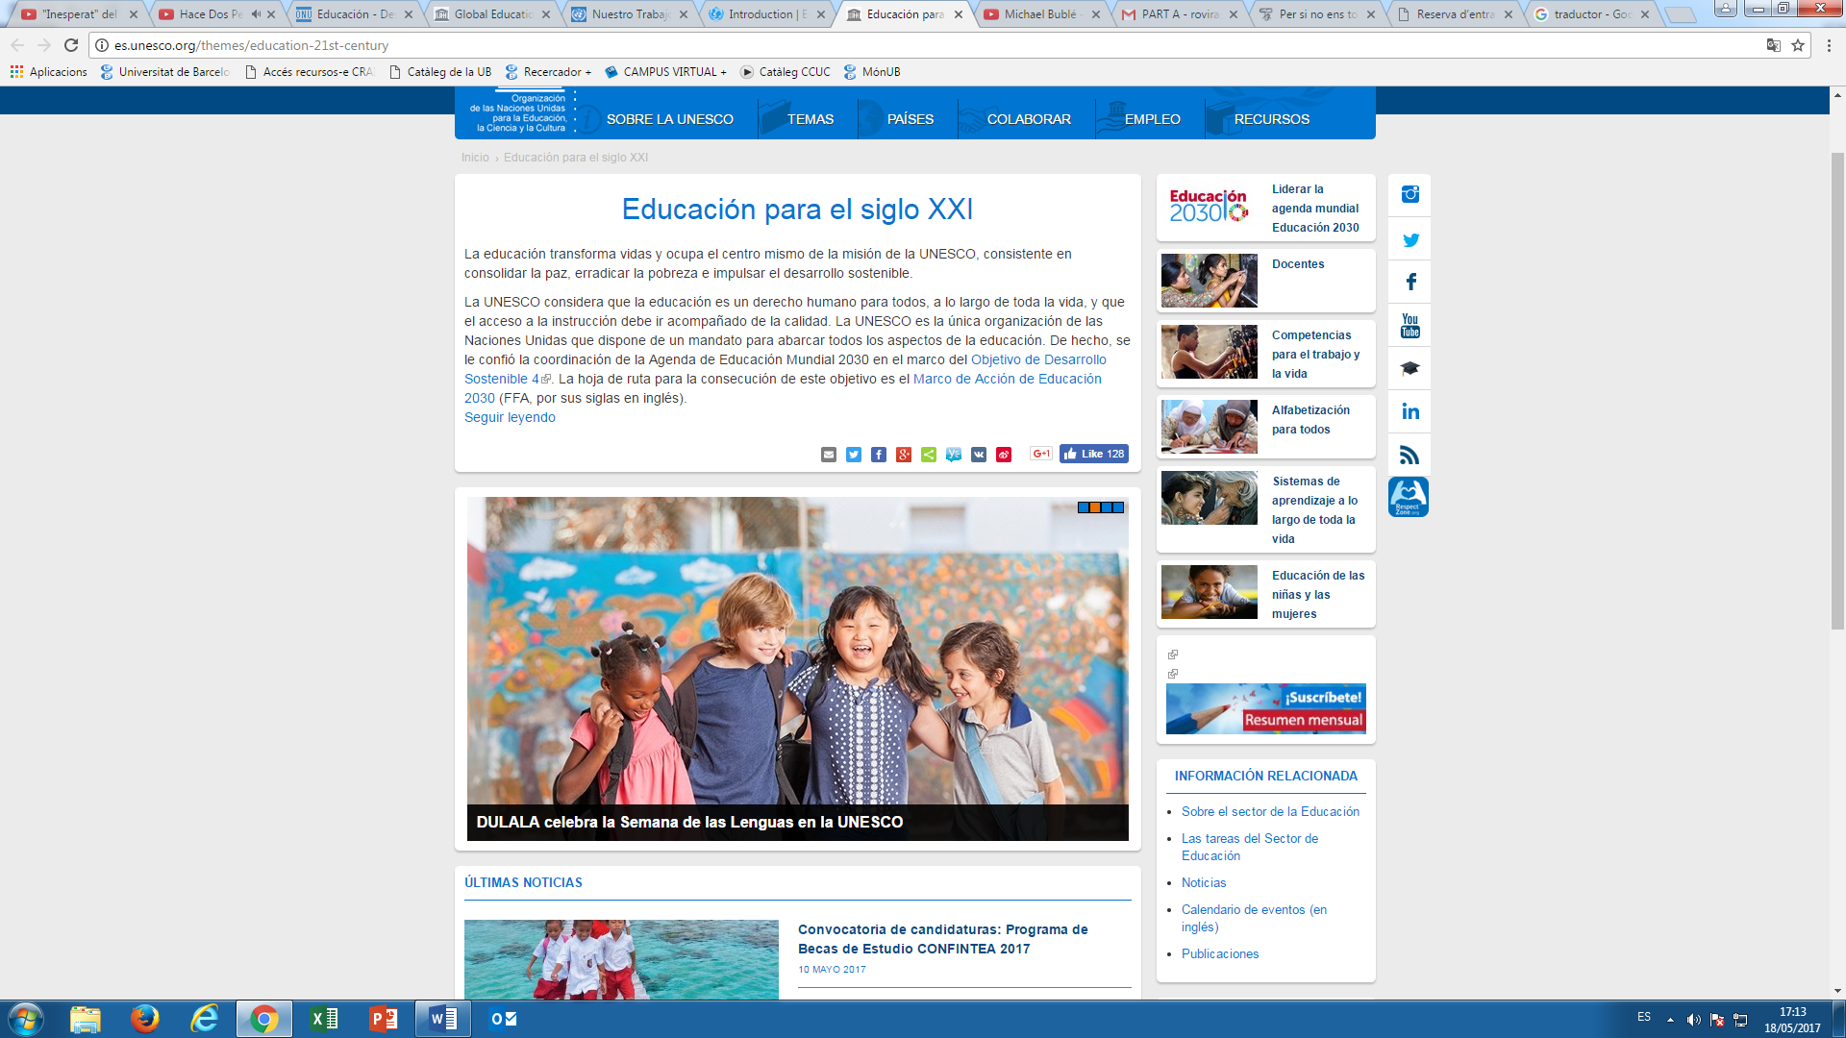

L’obtenció d’una societat caracteritzada per una cultura de pau i no violència, es una ideologia en construcció, la busca de diferentes metedologies d’obtencio de la pau com per exemple la meditació, la prevensió de conflictes i la seva resolució, tolerancia, acceptisisme, pau educativa i l’opció de diàleg per a tothom, són sistemes utilitzats per aquesta organització per tal de millorar alguns aspectes de l’educació.

Aquesta organització treballa per una educació del segle XXI, per millorar la llibertat d’expresió, fomentar la creativitat dels infants protegint simultàneament el matrimoni, per ensenyar a conviure en comunitat, prendre consciència del problema mediambiental que estem vivint i construir una societat de coneixement.

Principalment treballa en excès en la zona geogràfica de l’Àfrica ja que és una regió amb alta taxa de conflictes ètnics i un dels llocs on més necessària és l’ajuda humanitaria, i interactua tant en nens com en nenes per tal d’així buscar l’igualtat de gènere en la societat.

5.2.2. En primer lloc: l’educació

Aquesta iniciativa impulsada des de les Nacions Unides a nivell mundial pel secretari general per tal d’accelerar el progrés cap a l’assoliment dels objectius marcats pel desenvolupament del mil·leni, treballant generalment amb infants, té com a objectiu generar fons addicionals que puguin ser invertits en l’educació en busca d’una educacio de qualitat.

Per tal de poder aconseguir aquest objectiu hi han tres prioritats que es volen conservar.

1. Prioritat 1: tots els nens i l'escola

L'educació és el gran motor de progrés social, econòmic i polític. A mesura que les persones aprenen a llegir, comptar i raonar críticament, les seves perspectives de salut i prosperitat amplien exponencialment. Però tots els nostres avenços en l'educació no s'han beneficiat per igual. Les taxes d'escolarització primària només compten part de la història lamentable. Milions de nens que comencen l'escola primària, són incapaços d'acabar, i encara més es perd a l'escola secundària. Avui en dia, al voltant de 71 milions de persones, incloent joves, la meitat de tots els adolescents en els països de baixos ingressos no estan rebent cap educació post-primària. Ja no podem pagar el cost de la seva exclusió.

1. Prioritat 2: Millorar la qualitat de l'aprenentatge

L’assistència a l'escola ha d'obrir vies d'aprenentatge i descobriment, però amb massa freqüència no ho fa. Milions de nens passen per l'escola i surten sense l'alfabetització i l'aritmètica bàsiques. L'educació és, en última instància jutjada perquè l'aprenen les persones. Molts dels estudiants de tot el món estan apostant el seu futur en mal entrenats mestres, feblement motivats sense suficients llibres i altres elements bàsics per a facilitar el seu aprenentatge. Això és greu perjudici, no només per als mateixos estudiants, sinó als pares que se sacrifiquen per donar-los suport i el futur dels països depèn d'ells. Si bé ens esforcem per augmentar l'assistència a l'escola, hem d'assegurar que les nostres escoles són motors d'oportunitat i no només els magatzems d'inactivitat.

1. Prioritat 3: Fomentar la ciutadania global

El món s'enfronta als desafiaments globals, que requereixen solucions globals. Aquests desafiaments globals interconnectats, exigeixen profunds canvis en la nostra manera de pensar i actuar per la dignitat dels éssers humans. No n'hi ha prou amb l'educació per produir individus que poden llegir, escriure i comptar. L'educació ha de ser transformador i portar els valors compartits de la vida. S'ha de conrear una cura activa per al món i per a aquells amb els que compartim la mateixa. L'educació també ha de ser rellevant per respondre a les grans preguntes del dia. Solucions tecnològiques, la regulació política o instruments financers per si sols, no poden aconseguir un desenvolupament sostenible. Es requereix la transformació de la manera de pensar i actuar. L'educació ha d'assumir plenament el seu paper central en ajudar a la gent a forjar societats més justes, pacífiques, tolerants i incloents. S'ha de donar a les persones la comprensió, habilitats i valors que necessiten per cooperar en la resolució dels reptes interconnectats del segle 21.

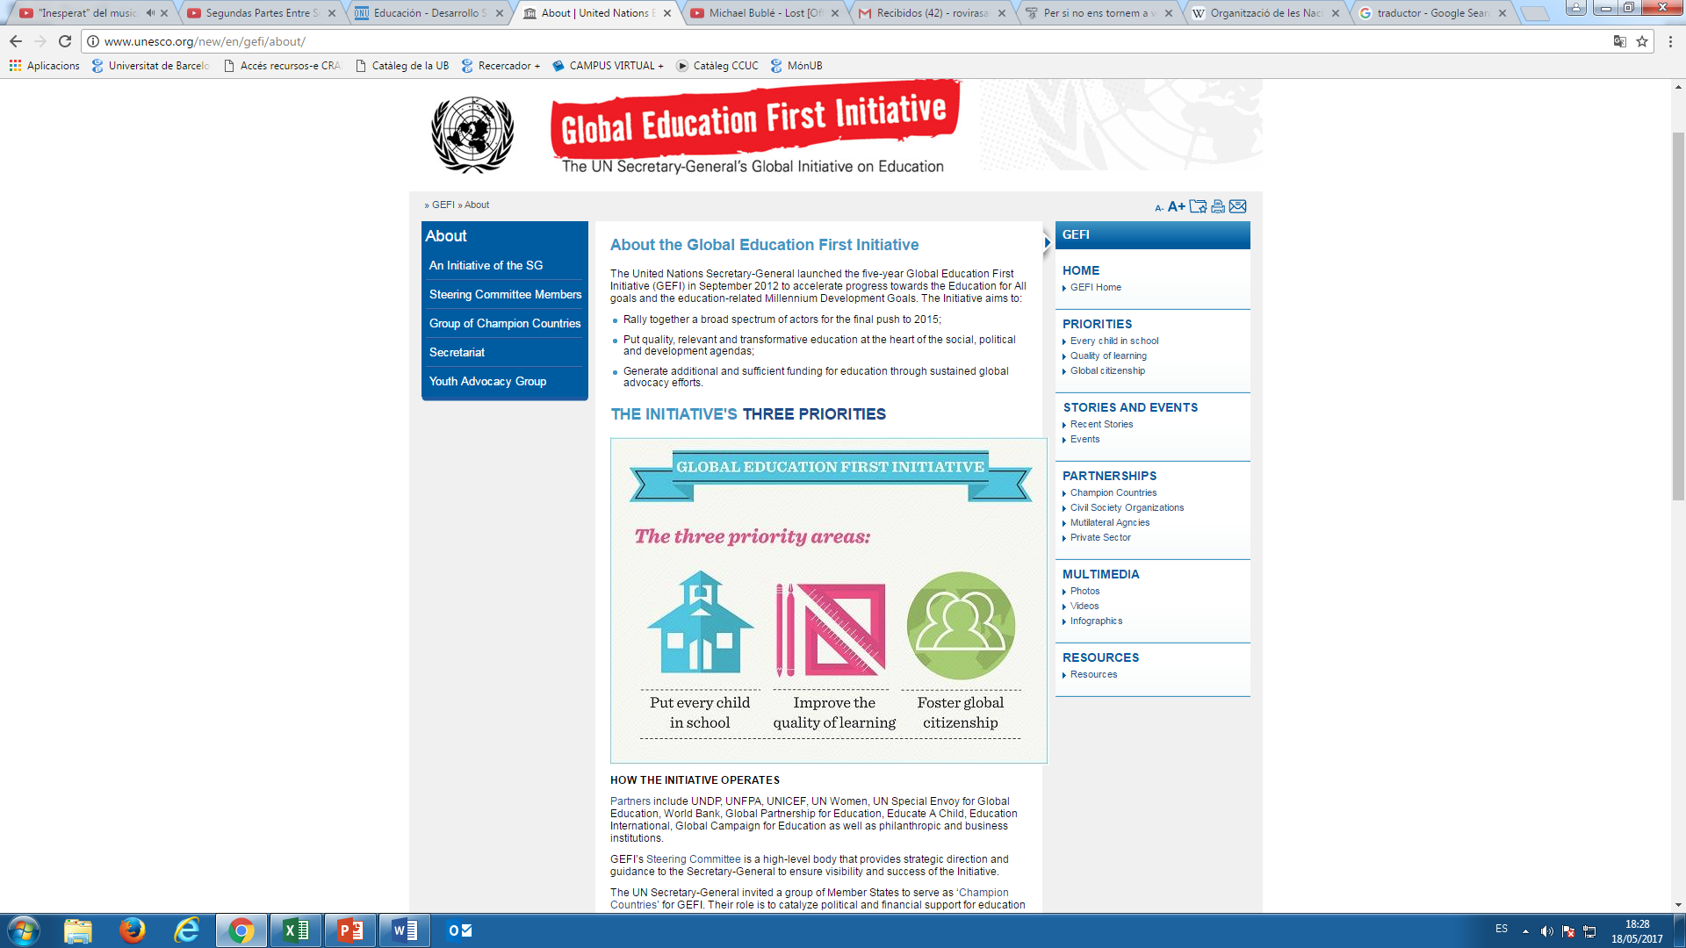

### 5.2.3. Educació sexual

El fons de població de les nacions unides treballa amb els governs per impartir una educació sexual integral, tant a les escoles com a través de la capacitació i divulgació comunitàries. El UNFPA també promou polítiques i inversions relacionades amb programes d'educació sexual que compleixin les normes convingudes internacionalment.  
Tots els joves hauran d’aportar decisions sobre la seva salut sexual i reproductiva crucials per a la seva vida. No obstant això, les investigacions revelen que la majoria dels adolescents no tenen els coneixements necessaris per prendre aquestes decisions de manera responsable, pel que són vulnerables a la coacció, les infeccions de transmissió sexual i els embarassos no desitjats. L'educació sexual integral permet als joves prendre decisions fonamentades sobre la seva sexualitat i la seva salut. Aquests programes preparen per a la vida i milloren la conducta responsable, i, ja que es basen en els principis de drets humans, ajuden a fomentar els mateixos, la igualtat de gènere i l'apoderament dels joves.

Així doncs, els principals temes que tracta aquestainstitució, están relacionats amb la salut sexual i reproductivitat, en concret alguns aspectos com la paternitat, la planificació familiar, les malalties que es poden transmetre per relacions sexuals i la salut materna durant l’embaràs.

6.Predicció a posteriori

Es preveu que l’any 2030 s’hagin pogut assolir els següents propòsits gràcies a la feina realitzada.

* Per 2030, vetllar perquè totes les nenes i tots els nens acabin els cicles de l’ensenyament primari i secundàri, que ha de ser gratuïta, equitativa i de qualitat i produir resultats escolars pertinents i eficaços.
* Per 2030, vetllar perquè totes les xiquetes i tots els nens tinguin accés a serveis d’atenció i desplegament en la primera infància i a un ensenyament pre-escolar de qualitat, per tal que estiguin preparats per a l’ensenyament primari.
* Per 2030, assegurar l’accés en condicions d’igualtat per a tots els homes i les dones a una formació tècnica, professional i superior de qualitat, inclosa l’ensenyament universitari.
* Per 2030, augmentar substancialment el nombre de joves i adults que tenen les competències necessàries, en particular tècniques i professionals, per accedir a l’ocupació, el treball decent i l’emprenedoria.
* Per 2030, eliminar les disparitats de gènere en l’educació i garantir l’accés en condicions d’igualtat de les persones vulnerables, incloses les persones amb discapacitat, pobles indígenes i els nens en situacions de vulnerabilitat, a tots els nivells de l’ensenyament i la formació profesional
* Per 2030, garantir que tots els joves i almenys una proporció substancial dels adults, tant homes com dones, tinguin competències de lectura, escriptura i aritmética.
* Per 2030, garantir que tots els alumnes adquireixin els coneixements teòrics i practices necessaris per a promoure el desenvolupament sostenible, entre altres coses mitjançant l’educació per al desenvolupament sostenible i l’adopció d’estils de vida sostenibles, els drets humans, la igualtat entre els gèneres , la promoció d’una cultura de pau i no violència, la ciutadania mundial i la valoració de la diversitat cultural i de la contribució de la cultura al desenvolupament sostenible, entre altres mitjans.
* Construir i adequar instal·lacions escolars que responguin a les necessitats dels nens i les persones amb discapacitat i tinguin en compte qüestions de gènere, i que ofereixin entorns d’aprenentatge segurs, no violents, inclusius i eficaços per a tots.
* Per 2020, augmentar substancialment a nivell mundial el nombre de beques disponibles per als països en desenvolupament, en particular els països menys avançats, els petits Estats insulars en desenvolupament i els països de l’Àfrica, perquè els seus estudiants puguin matricular-se en programes d’estudis superiors , inclosos programes de formació professional i programes tècnics, científics, d’enginyeria i de tecnologia de la informació i les comunicacions, en països desenvolupats i altres països en desenvolupament.
* Per 2030, augmentar substancialment l&#39;oferta de mestres qualificats, entre altres coses mitjançant la cooperació internacional per a la formació de docents en els països en desenvolupament, especialment els països menys avançats i els petits estats insulars en desenvolupament.

7. Formes de cooperació

Tot i que es tracta d’un llarg camí amb molta feina a fer, cal tenir present que existeixen moltes formes de cooperació i que tothom pot posar un granet de sorra. Des de petits comités organitzats o grups polítics formats amb una ideologia definida es pot impulsar diverses iniciatives per tal d’afavorir aquest canvi en l’educació i la seva qualitat.Algunes de les metodologies que poden ajudar a construïr una societat millor són aquestes:

* Demanar al govern que doni prioritat a les polítiques i en les pràctiques.
* Pressionar al govern per tal que doni més suport a l’educació pública, especialmente pels grups més vulnerables i marginals.
* Calmar al sector privat a que inverteixi recursos en el desenvolupament dels centres educatius i en l’elaboració de projectes pedagògics.
* Promoure la importància de l’ educació en les comunitats locals amb l’ajut de les organitzacions no governamentals.

# 8.Conclusions

Gràcies al **treball cooperatiu** de diverses organitzacions, que treballen en poblacions tercermundistes, donant ajudes per **millorar els recursos** **educatius** en països que pateixen conflictes com: donar informació sexual als infants, millorar la inclusió escolar o fomentar algunes capacitats ocultes, s’han pogut generar algunes millores en la societat.

Es pot observar com a poc a poc , gràcies als recursos disponibles, es van generant més **canvis positius per a la societat** i així poder evitar un desastre educatiu per a les noves generacions de futur.

Les fonts de finançament procedents de diversos països, són un factor important en el desenvolupament d’ algunes accions que potencien un canvi en la societat educativa mundial.